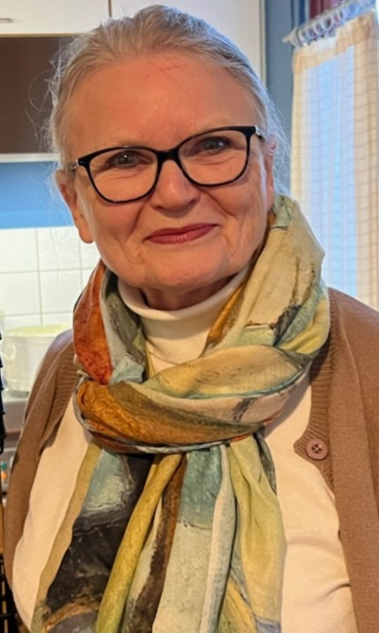
Nyhetsbrev Mai 2024
Intervju med styreleder Marit
Av Grete Lene Serikstad
På årsmøtet i september i fjor ble Marit Mediaas Hasvang valgt til ny styreleder for FNM. I dette intervjuet kan dere bli bedre kjent med henne.
Marit er utdannet blomsterdekoratør, men har arbeidet med salg og markedsføring mesteparten av sitt yrkesaktive liv. Starten på hennes nåværende jobb foregikk på Asker museum i 2001, da hun som frivillig hjalp til ved et arrangement der. Hun fulgte oppfordringen om å fortsette med tilrettelegging av selskaper, og tre år etter ble det en fulltidsjobb. Marit er nå leder av Marits Verden AS, med 9-10 ansatte, som står for organisering av og servering ved ulike typer selskapsarrangementer.
- Men kontakten med Asker museum medførte også frivillig innsats for museet?
Ja, jeg meldte meg inn i Asker Museums Venner, og ble valgt til Styreleder Marit Hasvang
styreleder ett år etter. Ledervervet hadde jeg i ni år. Foto: Gitte Molkjær
Nå er jeg i valgkomiteen og hjelper til ellers når det trengs.
- Du har vært aktiv i FNM i mange år også?
Ja, jeg er representant for venneforeningen ved Asker museum. I 2018 ble jeg valgt inn som vara til styret i FNM, deretter som styremedlem. Jeg har i flere år vært forbundets representant i Kulturvernforbundet, som har månedlige møter for alle medlemmene.
- Hva mener du er viktige oppgaver for FNM framover?
Vår overordna oppgave er å styrke frivilligheten i museene, ikke minst med bakgrunn i konsolideringsprosessene som har blitt gjennomført over flere år blant museene. Dette har hatt konsekvenser også for frivilligheten – dessverre ikke alltid til det positive. Vi må arbeide på flere plan for å hjelpe medlemmene våre, ikke minst overfor politikere og byråkrater. FNM trenger statlig finansiering slik at vi kan ha et lønnet sekretariat som kan hjelpe og støtte medlemmene på en skikkelig måte. Dessuten er årsmøtene og fagdagene knytta til dem en kjempeviktig arena for intern kontakt og et viktig samlingspunkt for å bygge motivasjon og kompetanse til arbeidet i den enkelte venneforening.
- Hva med samarbeid med andre organisasjoner?
Fortsatt deltagelse i Kulturvernforbundet er viktig framover. Flere steder i landet dannes det nå kulturarv-nettverk. Dette bør også museumsvenner være med på. FNM har i flere år hatt kontakt med søsterorganisasjoner i andre land. I slutten av mai arrangeres et nordisk møte for museumsvenner på Jamtli-museet i Östersund, på bakgrunn av støtte fra Nordisk Kulturfond. Einar Raastad og jeg ser fram til å delta på møtet og håper at dette blir starten på en styrking av det nordiske samarbeidet framover.
- Har du noen gode råd til medlemsorganisasjonene i FNM?
Stell godt med de frivillige! De bør få konkrete påskjønnelser for den innsatsen de legger ned i foreningen og for museet! Det kan f.eks. være dugnadsfest, medlemsturer til andre museer, diplom/gave eller bilder og tekst fra aktiviteten på museets hjemmesider. Samlinger med representanter fra foreninger i samme konsoliderte museum kan gi inspirasjon og fellesskapsfølelse. Dette kan gjerne skje i regi av regionmuseet, slik at museene også får bedre kjennskap til den frivillige innsatsen. Til slutt – jeg håper å se mange av medlemmene i FNM på årsmøtet i september – på Hegra festning i Stjørdal!

Samarbeidsavtaler mellom museene og venneforeningene
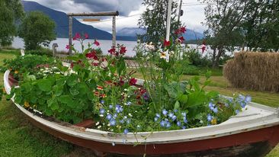
Av Grete Lene Serikstad, Tingvoll Museumslag

Konsolidering av museene har gjort det aktuelt å vurdere det formelle forholdet mellom museum og venneforening/ museumslag. Samarbeidsavtaler mellom partene kan avklare overordna forhold, men også mer praktisk og konkret arbeidsdeling.

En gammel sliten båt som Kongsvoldtunets venneforening har laget blomsterbåt av, i samarbeid med Midt-Troms museum.
Foto: Nina Takvannsbukt
Viktig arbeid i FNM
Mange av de frivillige museumsorganisasjonene har opplevd at det i konsolideringsprosessen ikke ble lagt godt nok til rette for samarbeidet mellom museet og venneforeningen i etterkant av konsolideringen. En samarbeidsavtale kan bidra til å avklare dette samarbeidet, til beste for begge parter. FNM ønsker å bidra til at venneforeningene får best mulige vilkår for samarbeidet med museene. Slike i samarbeidsavtaler kan være et viktig steg for å bygge gjensidig tillit og gode samarbeidsforhold. FNM vil arbeide videre med en mal for slike avtaler. Som et eksempel beskrives her innholdet i en konkret avtale som nylig er inngått.
Samarbeidsavtale som resultat av rekonsolideringsprosess
Tingvoll Museumslag har de siste 20 årene (!) deltatt aktivt i arbeidet med konsolidering av regionmuseet på Nordmøre. Dette har vært en tung prosess, med lite framgang. For noen år tilbake ble det engasjert en ekstern konsulent, som videreførte arbeidet i en rekonsolideringsprosess. Dette medførte at regionmuseet ble omgjort til et aksjeselskap fra 1.1.2023, med fylkeskommune, kommuner og venneforeninger som aksjonærer. Styret i Tingvoll Museumslag så tidlig behovet for en samarbeidsavtale mellom museumslaget og Nordmørsmusea AS, og har sammen med regionmuseet arbeidet fram en slik avtale.
Hva trenger venneforeningen å ha med i avtalen?
Avtalen ble underskrevet i februar i år. Her skal kort nevnes viktige deler av avtaleteksten.
Avtalen bør si noe om bakgrunnen for avtalen, f.eks. foreningens vedtekter og konsolideringsavtalen som er inngått mellom partene. Det er viktig at formålet med avtalen blir formulert tydelig. Forholdet mellom partene bør beskrives/avklares. Felles mål for arbeidet ved museet kan danne et godt grunnlag for samarbeid. Avtalen bør også stimulere til frivillig engasjement og muliggjøre høy aktivitet ved museet. Den mer konkrete delen av avtalen må inneholde punkter om partenes roller og ansvar: hvem eier hva, hvem har driftsansvar, økonomiske forhold, hvem skal planlegge drift og utvikling. Andre stikkord kan være forsikringsansvar ved frivillig arbeid på museet og sikre at foreningen får delta i prosessen ved ansettelser i faste stillinger ved lokalmuseet. Til slutt bør det også gis noen retningslinjer for aktiv samhandling mellom partene, f.eks. årlige samarbeidsmøter, hvor også kommunen kan delta og møterett på foreningens styre- og årsmøter. Varighet og evaluering av avtalen bør det også stå noe om.
Bevisstgjøring viktig
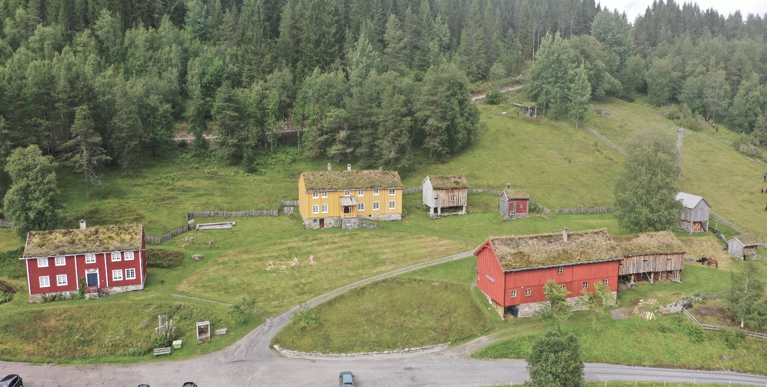
Som styreleder i Tingvoll Museumslag deltok jeg aktivt i arbeidet med utforming av avtalen, sammen med direktøren ved regionmuseet. Like viktig som selve avtalen har prosessen og diskusjonen på forhånd vært.

Tingvoll Museum omfatter bla. skolestue, herredsstyresal, krambu, våningshus, stabbur, strandsitterstue, kornlåve, sag og fjøsbygning med kontor, kjøkken og møtesal. Foto: Marius Bless

Tingvoll Museumslag eier samlinger, bygninger og kulturlandskap ved Tingvoll museum, noe som gir spesielle forhold for drift og vedlikehold. Andre museer har andre eierforhold, noe som nok krever andre punkter i en slik samarbeidsavtale.
Ulik organisering av regionmuseene vil sikkert også gi ulike behov for innhold. Noen venneforeninger vil kanskje ha behov for juridisk bistand ved utarbeidelse av avtalen. Uansett er det viktig at en slik avtale bevisstgjør begge parter på hvor viktig det frivillige arbeidet er for museet, og at venneforeningen blir oppfattet som samarbeidspart og ikke en konkurrent til museumsledelsen.
Vennelaget for Valdres Folkemuseum ble Årets venneforening i 2023
For første gang var det en museumsdirektør som nominerte en venneforening til denne utmerkelsen. Direktøren for Valdresmusea, Ole Aastad Bråten, foreslo Vennelaget for Valdres Folkemuseum med følgende begrunnelse:
"Vennelaget for Valdres Folkemuseum vart stifta i 2001 og har vorte ei betydeleg kulturell kraft i Valdres, og ein hjelpsam støttespelar for Valdresmusea." Den korte begrunnelsen gir honnør til det lokale vennelagets innsats og viser også til et godt lokalt samarbeid og sameksistens i beste FNM-tradisjon.
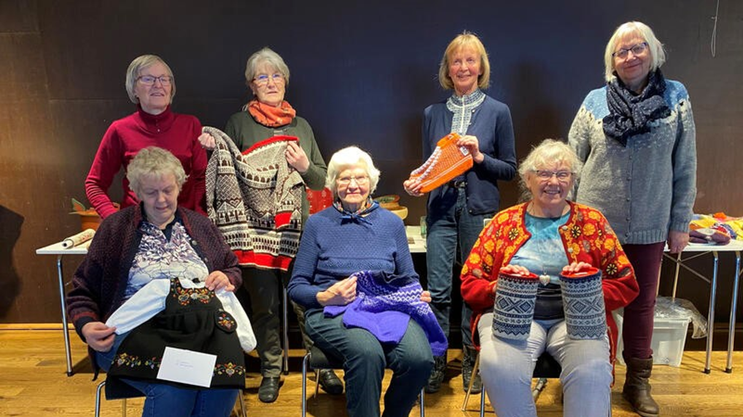
Under årsmøtemiddagen i september i fjor fikk Vennelaget for Valdes Folkemuseum hederlig omtale og mottok diplom som Årets venneforening 2023.
Vennelaget arrangerer basarkafe på Valdres Folkemuseum første tirsdag i hver måned. Det er et fint møtested der alle er velkomne, både de som lager gevinster til den årlige basaren og de som vil slå av en prat. Den årlige vennelagsbasaren arrangeres i begynnelsen av desember. Bildet ble tatt under basarkafeen i 2020, der medlemmene viser fram noen av de nær 200 basarpremiene det året.
Mer informasjon om venneforeninga: Vennelaget for Valdres Folkemuseum - Valdresmusea
Forslag til Årets venneforening 2024
Hvert år utnevner styret i FNM et av forbundets medlemmer til «Årets Venneforening». Med en slik tildeling ønsker FNM å fremheve medlemmer som gjør en stor innsats i sitt lokalmiljø. Til dette trenger vi gode forslag fra dere.
Prisen tildeles på bakgrunn av en samlet vurdering av innsats gjennom mange år eller for konkrete tiltak som er gjennomført i året som har gått siden forrige årsmøte. Alle medlemmer kan sende inn begrunnede forslag. Styret behandler innkomne forslag og eventuelle egne forslag.
Årets Venneforening mottar diplom og får hederlig omtale på årsmøtet til høsten.
Søknadsfrist:15. juni 2024

Marianne Andresens Pris 2023
Marianne Andresens Pris for 2023 ble tildelt Domkirkeoddens Venner i Hamar.
Venneforeningen har som mål å fremme interessen for Anno Domkirkeodden.
I mer enn 75 år har foreningen bidratt med dugnadshjelp, kaffe- og vaffelsalg og aktiviteter som skaper liv i museet. Venneforeningen har både aktive og passive medlemmer.
De utgir medlemsbladet Oddenstikka.
Prisen ble tildelt på bakgrunn av deres søknad om ny platting på friluftscenen på Domkirkeodden. Plattingen var i dårlig forfatning etter 40 års bruk. Friluftscenen blir brukt ved mange forskjellige anledninger, bla. friluftsteater, små konserter, seniordans og andre dansegrupper. Venneforeningen har bekostet materialer og bygd ny platting. Dansegulvet ble innviet 1.6. da frisklivssentralen i kommunen arrangerte «Sommerdag for eldre», der over 300 var til stede.
Kontakt: Ingrid Hatlemark, ihat@online.no
Les mer: Domkirkeoddens Venner - Domkirkeodden

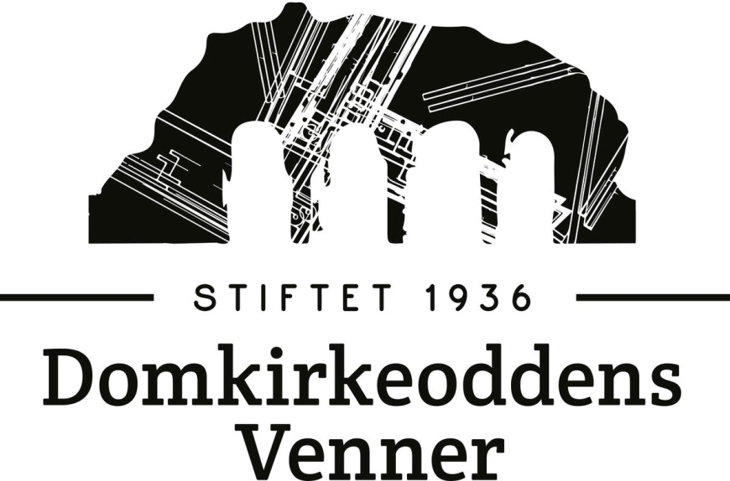

Forslag til Marianne Andresens pris for frivillig lokalt samarbeid 2024

Prisen er ment å være en inspirasjon for forbundets medlemmer til å legge planer for framtidig aktivitet. Det er givers håp at prisen skal fungere som en gnist og oppmuntring til frivillig lokal aktivitet. Det er også ønskelig at prisen kan resultere i økt samarbeid mellom frivillige venneforeninger lokalt og regionalt og bidra til erfaringsutveksling.
Hvis mulig kan den bidra til å vise hvordan venneforeningen kan støtte opp under bærekraft og nytenkning om ressursbruk lokalt.
I søknaden velger medlemsforeningene selv hva de synes er viktig og nyttig i sitt lokale arbeid. Det legges ikke direkte føringer for bruken av pengene, verken av giver eller FNM.
Den kan være støtte til aktiviteter viktige for lokallaget, varianter av lokal dokumentasjon eller kanskje noe helt annet.
Juryen består av Marianne Andresen, æresmedlem i FNM, og representanter fra styret i FNM.
Prisen er på kr 15 000,- og deles ut årlig. Prisen må brukes innen ett år etter tildeling.
Prisen kan kun tildeles venneforeninger som er medlemmer av FNM. I praksis må medlemskontingent til FNM være betalt for søknadsåret og innen fristen for utlysning.

Søknad sendes
fnmuseum@gmail.com innen 15. juni. 2024.
Mottaker av prisen vil få anledning til å presentere sine erfaringer/resultat på FNMs årsmøte året etter.

Nytt medlem: Bygdetunets Venner, Hemnes museum
Av Wenche Breimo
Foreningen ble startet i 1989. Opp gjennom årene har aktivitetsnivået variert, avhengig antall medlemmer. Jo flere folk – jo mer aktivitet!
Ifølge vedtektene for vennelaget skal Bygdetunets venner støtte opp om Hemnes museums virksomhet og arbeide for å høyne interessen for museet og dets funksjon.
I 2019 ble det vedtatt å iverksette renovering av kjøkken. Det gamle var i meget dårlig forfatning slik at renoveringsperioden har tatt sin tid. Det er brukt utallige dugnadstimer og økonomiske midler på arbeidet og resultatet er vi storfornøyd med.
Når vi nå har bedre lokaler, og ikke minst at vi kan bruke tiden vår til annet en dugnadsinnsats på bygningen, har annen aktivitet tatt seg opp.
Vi har bla. satset på kafedrift, med ulike aktiviteter.
Vi har også fremmet flere «rødlista» håndarbeidsteknikker som brikkevev, grindvev, flatvev, plantefarging, spinning på håndtein og rokk, i tillegg til pjoning, nålbinding og selvfølgelig strikking.
Vi er dessuten i oppstartfasen med grunnkurs i vevteori og oppsetting av flatvev. Vevring er etablert.
Til høsten skal vi ha kurs i søm av skinnfell med trykt dekor og etter kurset håper vi å etablere en gjeng som kan treffes for å videreføre kunnskapen fra kurset i praksis.
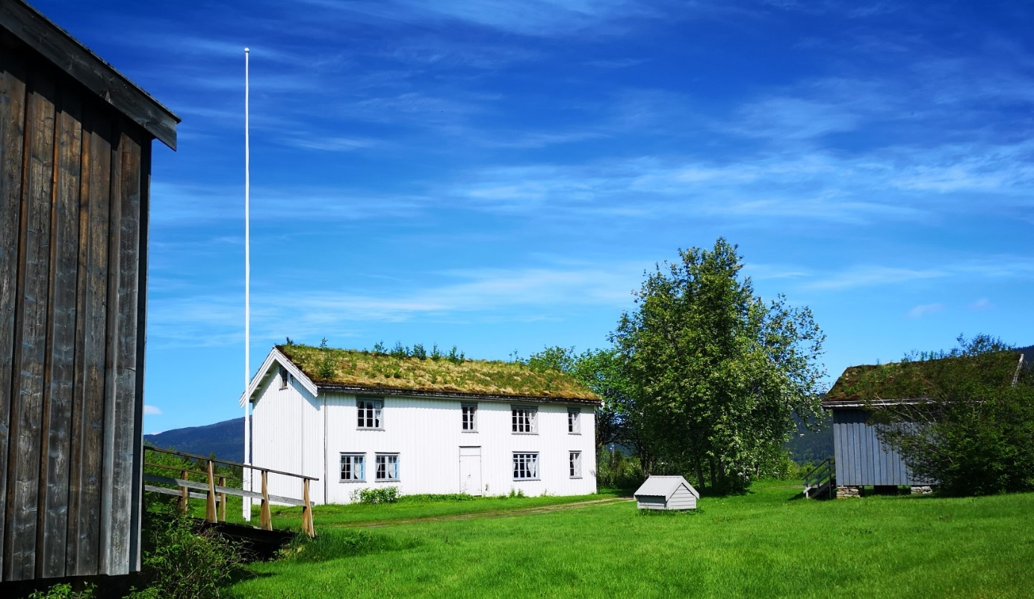

Bygdetunet på Bjerka. Foto: Wenche Breimo
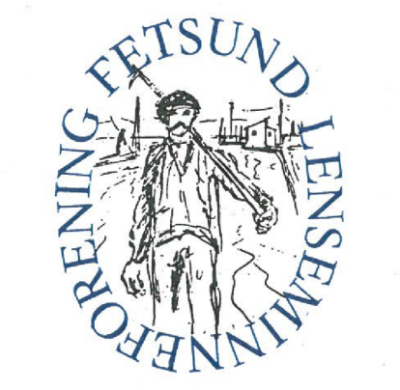
Nytt medlem: Fetsund Lenseminneforening
Av Turid Pettersen, styreleder

Tømmerfløting var en stor og viktig næring i Norge i flere hundre år. Eneste måte å frakte tømmer på de første hundreårene, var å bruke vannveiene. Mye av tømmeret ble fraktet til sagbruk og cellulosefabrikker, men en del ble også eksportert, f.eks. til England og Nederland.

Sorteringen av tømmer ved Fetsund lenser startet i 1861. Fetsund lenser var en stor og viktig arbeidsplass. I sesongen, som kunne vare fra omtrent mai til oktober/november, avhengig av tømmermengden, arbeidet det om lag 200 mann på lensene. Om lag 40-50 helårsansatte vedlikeholdt anlegget i løpet av vinteren, bla. skiftet påler og laget nye flåteganger.

Siste fløtingssesong var i 1985. Da hadde Borregaard, som da var eneste mottaker av tømmer, gitt beskjed om at de heretter ville ha tømmeret fraktet med bil og bane. Trompetist, musikkprofessor og kulturentreprenør Harry Kvebæk ønsket samarbeid med Glomma Fellesfløtingsforening, Norsk Skogbruksmuseum og kommunale myndigheter for å opprette et museum. Men responsen var liten og Kvebæk tok derfor initiativ til å etablere Fetsund Lenseminneforening. Han var foreningens leder de første årene.

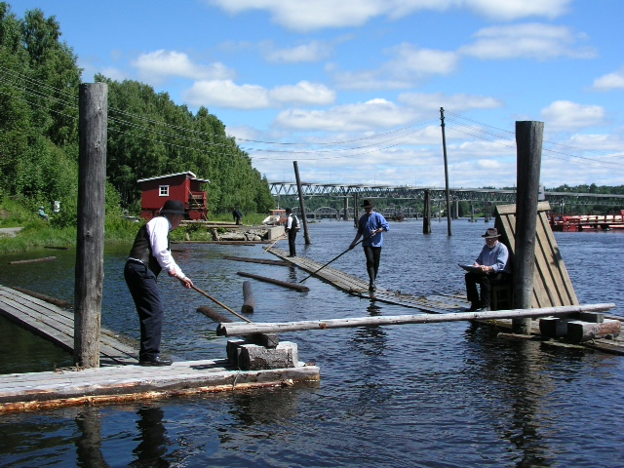
Fetsund Lenser sammen med Besøkssenter våtmark Nordre Øyeren er den største avdelingen i MiA – Museene i Akershus. Lenseminneforeningens formål er å bevare Fetsund Lenser som industrielt kulturminne, å sikre Fetsund Lensers historiske og museale verdier i vann og på land, å fremheve de sosiale, kulturelle og økonomiske forhold lensearbeiderne og deres familier levde under og betydningen dette har hatt for fremveksten av et livskraftig miljø rundt Fetsund lenser samt å utvikle lensemuseets område til friareal/kulturareal for lokalbefolkning og tilreisende.

I 1989, etter flere års kamp og hardt arbeid, lyktes det å få fredet Fetsund lenser permanent. Fem dager etter fredningsvedtaket ble Stiftelsen Fetsund Lensemuseum etablert, med Akershus fylkeskommune, Fet kommune og Fetsund Lenseminneforening som opprettere.

På fløterdagene spiller lenseminneforeningen en sentral rolle.
Foto: Fetsund Lenseminneforening
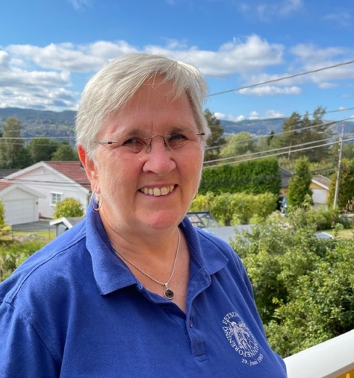
I dag er Fetsund Lenseminneforening en viktig bidragsyter og støttespiller for Fetsund Lenser. Foreningen teller 160 medlemmer. Vi deltar på dugnad, er omvisere for grupper som ønsker omvisning, stiller med frivillige i Den kulturelle skolesekken (DKS) når Lillestrøm kommunes 7. klassinger fordelt på 50 klasser skal ha en dag på lensene – et opplegg som krever lenseminneforeningens innsats i nesten tre uker. Lenseminneforeningen samarbeider tett med avdelingsdirektøren, og vi sitter i stiftelsesstyret og leder samarbeidsorganet, hvor både styre og øvrig aktuell frivillighet er med. Vi gir også ut tidsskriftet «Årringen» sammen med Fetsund Lenser.
Turid Pettersen, leder i Fetsund Lenseminneforening.
Foto: Fetsund Lenseminneforening

Vi minner om årsmøtehelga 6.-8.9. i Stjørdal!
I år er det Hegra Festnings venner som er lokal arrangør for årsmøtet i FNM.
Hegra festing er et levende festningsanlegg og er et av 14 nasjonale festningsverk.
Anlegget inneholder blant annet skyttergraver, tuneller, oppholdsrom og kommandotårn.
Årets samling vil ligne på samlinga på Bryne i fjor, med fagseminar på fredag, besøk og omvisninger i løpet av lørdag og årsmøte på søndag formiddag.
Fagseminaret vil bla. omhandle konsolideringsprosessen blant norske museer og hvilke konsekvenser det har fått for venneforeningene. Overnatting på hotell i Stjørdal sentrum.
Velkommen til trivelige dager med faglig påfyll, spennende museumsbesøk og høy sosial faktor!
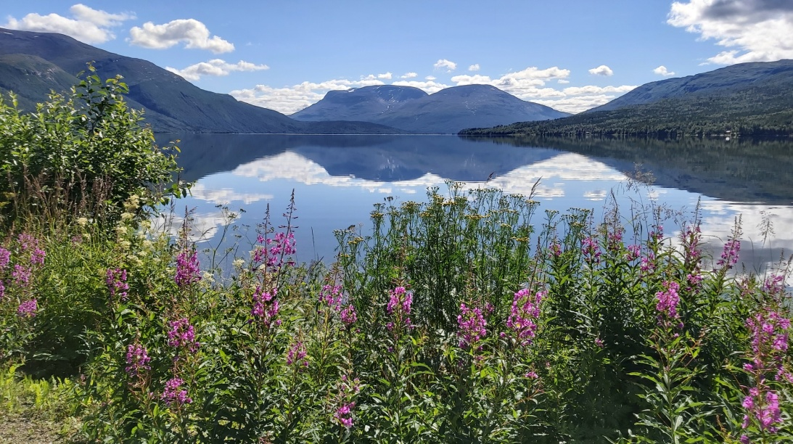

Vi ønsker dere alle riktig gode museums-dager framover! Foto: Nina Takvannsbukt
Sommerlig hilsen fra styret i FNM

